КРАТКИЙ ОБЗОР ПЕРВИЧНОГО РЫНКА ЖИЛОЙ НЕДВИЖИМОСТИ Г. ТОБОЛЬСКА ЗА ДЕКАБРЬ 2017 Г.
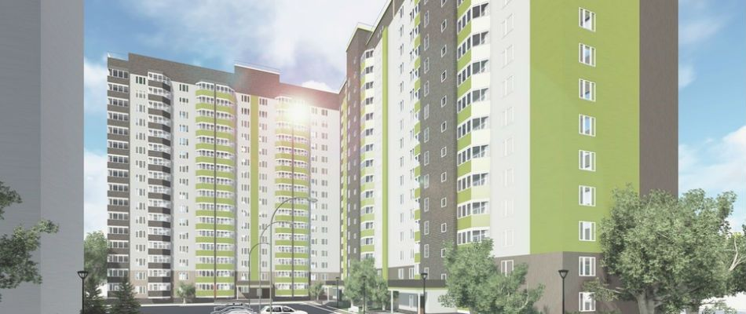

ОСНОВНЫЕ ВЫВОДЫ
- Объем предложения на первичном рынке жилой недвижимости г. Тобольска в декабре 2017 г. составляет 767 квартир;
- 23% однокомнатных квартир предлагаются с площадями от 25 до 30 кв. м;
- Удельная цена предложения в декабре 2017 г. составила 49 348 руб./кв. м;
- Самая высокая удельная цена предложения у однокомнатных квартир – 51 624 руб./кв. м.
- Анализ предложения на первичном рынке г. Тобольска за декабрь 2017 г.
Объем предложения на первичном рынке жилой недвижимости г. Тобольска в декабре 2017 г. составляет 767 квартир.
В декабре 2017 года однокомнатные квартиры занимают наибольший объем предложения города Тобольска (57,5%). 32,2% - доля двухкомнатных квартир. Всего 0,26% занимают многокомнатные квартиры.

Рис. 1.1. Структура предложения по количеству комнат
23% однокомнатных квартир предлагаются с площадями от 25 до 30 кв. м., 34% двухкомнатных квартир предлагаются с площадями от 55 до 60 кв. м. Основное предложение трехкомнатных квартир сосредоточено в диапазоне площадей более 80 кв. м.

Рис. 1.2. Распределение предложения по площади в разрезе по количеству комнат

В разрезе по типу домостроения наибольший объем предложения по - прежнему занимают дома в монолитно-каркасном исполнении (76,53%). Остальные 23,47% это дома в кирпичном исполнении.

Рис. 1.3. Структура предложения по типу домостроения

- Анализ ценовой ситуации на первичном рынке жилой недвижимости г. Тобольска за декабрь 2017 г.
Удельная цена предложения в декабре 2017 г. составила 49 348 руб./кв. м, что на 35 руб. (0,07%) больше, чем в предыдущем месяце.
По сравнению с аналогичным периодом 2016 года удельная цена предложения также увеличилась на 3350 руб./кв. м. (7,28%).

Рис. 2.1. Динамика удельной цены предложения на первичном рынке жилья
Средняя цена за единицу площади в разрезе по количеству комнат сложилась следующим образом: 51624 руб./кв. м – однокомнатные квартиры. За единицу площади, застройщики предлагают в двухкомнатных и трехкомнатных квартирах 48085 руб./кв. м и 47346 руб./кв. м соответственно.

Рис. 2.2. Удельная цена предложения в разрезе по количеству комнат
67% среди однокомнатных квартир занимают объекты, представленные в ценовом диапазоне до 2000 тыс. руб., 45% объектов среди двухкомнатных квартир наиболее представлены с ценой от 3000 до 3500 тыс. руб., трехкомнатных – менее 3500 тыс. руб. (51% от общего объема предложения трехкомнатных квартир).

Рис. 2.3. Распределение предложения по цене в разрезе по количеству комнат
Приложение 1. Числовая пространственно-параметрическая модель первичного рынка г. Тобольска за декабрь 2017 г.
Номер столбца | Показатель
1 | Объем выборки, шт.
2 | Средняя цена, руб.
3 | СКО, руб.
4 | Погрешность, руб.
5 | Погрешность, %
6 | Минимум, руб.
7 | Максимум, руб.
8 | Медиана, руб.
9 | Средняя площадь, кв. м
10 | СКО, кв. м
11 | Погрешность, кв. м
12 | Погрешность, %
13 | Минимум, кв. м
14 | Максимум, кв. м
15 | Медиана, кв. м
16 | Средневзвешенная, руб./кв. м
17 | СКО, руб./кв. м
18 | Погрешность, руб./кв. м
19 | Погрешность, %
20 | Минимум, руб./кв. м
21 | Максимум, руб./кв. м

Кол-во комн. | Тип домостроения | 1 | 2 | 3 | 4 | 5 | 6 | 7 | 8 | 9 | 10 | 11 | 12 | 13 | 14 | 15 | 16 | 17 | 18 | 19 | 20 | 21
Все | Все | 767 | 2384 | 934 | 68 | 2,83 | 938,4 | 7982 | 2250 | 48,32 | 19,81 | 1,43 | 2,96 | 19,00 | 174,08 | 44,00 | 49348 | 7437 | 77 | 0,16 | 38900 | 100000
 | Монолитные | 587 | 2239 | 851 | 70 | 3,14 | 938,4 | 5800 | 2070 | 46,10 | 17,36 | 1,43 | 3,11 | 19,00 | 117,01 | 44,00 | 48578 | 4221 | 51 | 0,11 | 42819 | 65646
 | Кирпичные | 180 | 2858 | 1034 | 155 | 5,41 | 1390 | 7982 | 2906,4 | 55,57 | 24,97 | 3,73 | 6,72 | 22,37 | 174,08 | 50,29 | 51429 | 12519 | 250 | 0,49 | 38900 | 100000
1-комн. | Все | 441 | 1867 | 775 | 74 | 3,96 | 938,4 | 6631 | 1690,92 | 36,17 | 14,31 | 1,36 | 3,77 | 19,00 | 110,83 | 35,76 | 51624 | 10554 | 167 | 0,32 | 43514 | 100000
 | Монолитные | 339 | 1670 | 459 | 50 | 2,99 | 938,4 | 3041,5 | 1510 | 33,81 | 7,71 | 0,84 | 2,48 | 19,00 | 46,80 | 32,00 | 49399 | 5495 | 103 | 0,21 | 43514 | 65646
 | Кирпичные | 102 | 2521 | 1161 | 231 | 9,17 | 1390 | 6631 | 2100 | 43,99 | 24,76 | 4,93 | 11,20 | 22,37 | 110,83 | 42,05 | 57306 | 17856 | 533 | 0,93 | 44519 | 100000
2-комн. | Все | 247 | 2855 | 358 | 46 | 1,60 | 2250 | 3350 | 2908,94 | 59,37 | 6,95 | 0,89 | 1,49 | 50,00 | 76,70 | 58,95 | 48085 | 3300 | 54 | 0,11 | 42292 | 59515
 | Монолитные | 186 | 2761 | 348 | 51 | 1,85 | 2250 | 3258,5 | 2771,5 | 57,17 | 5,02 | 0,74 | 1,29 | 50,00 | 66,60 | 57,26 | 48301 | 2804 | 54 | 0,11 | 44000 | 52916
 | Кирпичные | 61 | 3141 | 208 | 54 | 1,71 | 2690 | 3350 | 3200 | 66,11 | 7,68 | 1,98 | 3,00 | 50,29 | 76,70 | 67,20 | 47515 | 4344 | 137 | 0,29 | 42292 | 59515
3-комн. | Все | 77 | 3721 | 511 | 117 | 3,15 | 3028,78 | 4293,9 | 3476 | 79,94 | 8,72 | 2,00 | 2,50 | 65,56 | 96,40 | 80,30 | 46554 | 4255 | 108 | 0,23 | 38900 | 58410
 | Монолитные | 61 | 3751 | 560 | 145 | 3,86 | 3028,78 | 4293,9 | 4293,87 | 79,44 | 9,20 | 2,38 | 2,99 | 65,56 | 87,63 | 87,63 | 47222 | 3289 | 95 | 0,20 | 42819 | 49000
 | Кирпичные | 16 | 3607 | 222 | 115 | 3,18 | 3350 | 3990 | 3450 | 81,82 | 6,50 | 3,36 | 4,10 | 68,31 | 96,40 | 80,30 | 44082 | 6715 | 371 | 0,84 | 38900 | 58410

Отчет выполнен в соответствии с методическими рекомендациями по анализу рынка недвижимости Г.М. Стерника, принятыми Российской Гильдией Риэлторов
Числовая дискретная пространственно-параметрическая модель выполнена в соответствии с методическими рекомендациями по анализу рынка недвижимости Г.М. Стерника, принятыми Российской Гильдией Риэлторов

